[전문 언론 배포용]

한미 쌍두마차 ‘아모프렐’·‘로수젯’, 임상적 유용성 확인

초저용량 3제 항고혈압제 ‘아모프렐’, 새로운 고혈압 초기 치료 옵션으로 주목
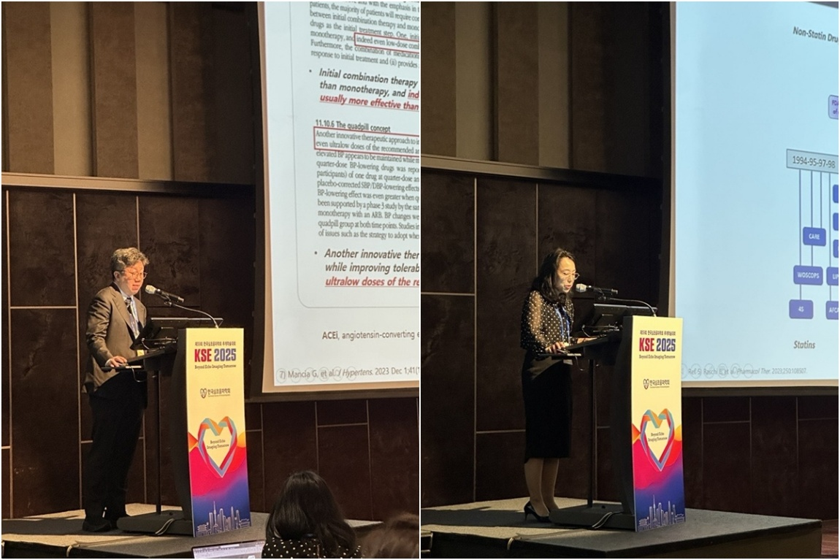
‘로수젯 10/2.5mg’, 국내 2400여명 대상 임상 연구 통해 확인된 임상적 가치 강조
<사진> 23일, ‘한국심초음파학회 추계학술대회’ Scientific Session에서 울산의대 김대희 교수(왼쪽)와
성균관의대 김다래 교수가 발표하고 있다.

(2025년 12월 11일) 한미약품의 아모프렐과 로수젯이 최신 임상 연구를 통해 유효성과 안전성을 확인하며 의료진의 이목을 집중시켰다.

한미약품은 지난 22일부터 이틀간 열린 ‘제59회 한국심초음파학회 추계학술대회’ Scientific Session에서 세계 최초 1/3 용량 3제 항고혈압제 ‘아모프렐(암로디핀 1.67mg/로사르탄칼륨 16.67mg/클로르탈리돈 4.17mg)’과 2024년부터 국내 원외처방액 1위 자리를 지키고 있는(UBIST 매출 기준) 이상지질혈증 치료제 ‘로수젯(로수바스타틴/에제티미브)’의 임상적 이점에 대해 발표했다고 11일 밝혔다.

이번 학회에서는 대구가톨릭의대 최지용 교수와 성균관의대 이상철 교수가 좌장을 맡았고 울산의대 김대희 교수, 성균관의대 김다래 교수가 발표를 진행했다.

첫 연자인 김대희 교수는 아모프렐의 임상 2·3상 시험 참여 연구자로서 아모프렐의 유효성과 안전성을 강조했다.

김 교수는 “2025년 고혈압 팩트시트에 따르면, 현재 전세계적으로 가장 고혈압 관리가 우수한 국가 중 하나인 우리나라의 고혈압 조절률은 약 62%로, 최초로 60%를 돌파하며 여러 국가에서 우리나라의 우수한 고혈압 관리 수준에 주목하고 있다”며 “하지만 여전히 약 40%의 환자가 목표 혈압에 도달하지 못하고 있어 개선의 여지는 충분하다”고 말했다.

이어 김 교수는 "고혈압 환자가 치료를 중단하는 이유는 다양하지만, 이상반응 경험이 주된 이유 중 하나”라며 “그렇기에 고혈압 조절률 개선을 위해서는 이상반응을 감소시켜 치료 지속률을 올리는 것이 매우 중요한 과제”라고 말했다.

또한 “아모프렐은 저용량을 넘어 초저용량(1/3 용량) 항고혈압 복합제로 용량 의존적인 이상반응을 최소화할 수 있고, 빠른 약제 안정화를 통해 환자의 지속 치료를 가능하게 해 우리나라 고혈압 조절률 개선에 매우 중요한 역할을 할 수 있는 약제”라고 설명했다.

이어서 김다래 교수는 로수젯 10/2.5mg의 신규 임상 근거를 바탕으로 저용량 스타틴/에제티미브 복합제의 임상적 이점을 소개했으며, 2건의 로수젯 신규 임상 연구 결과 발표를 통해 청중들의 이목을 집중시켰다.

지난 10월 발표된 로수젯 10/2.5mg 관찰연구(EASY-ROSUZET)는 국내 이상지질혈증 환자 약 2,400명을 대상으로 진행됐다. 연구 결과에 따르면, 기존 스타틴 복용 경험이 없는 환자군에서 로수젯 10/2.5mg을 3개월 간 복용 시 40.8%의 LDL-C 감소효과를 보였고, 기저 LDL-C이 높을수록 감소율이 더 큰 경향을 보였다. 또한 기존 스타틴 단일제를 복용하던 환자에서 로수젯 10/2.5mg 전환 시 77%의 LDL-C 목표(<100mg/dL) 도달률을 보였다.

나아가 11월 발표된 EROICA 연구에서는 LDL-C 조절이 충분하지 않은 2형 당뇨병을 동반한 이상지질혈증 환자를 대상으로 저·중강도 스타틴 단일제에서 로수젯 10/2.5mg으로 전환 시의 효과를 확인했다. 해당 연구에서는 기존에 복용 중이던 스타틴 성분과 관계없이 로수젯 10/2.5mg으로 전환했을 때 모두 유의한 LDL-C 감소 효과를 보였다.

김 교수는 “두 연구를 통해 저용량 스타틴/에제티미브 복합제의 임상적 이점을 직접적으로 확인할 수 있었다”며 스타틴 단일제로 조절되지 않는 환자 및 초기 치료가 필요한 환자에서 로수젯 10/2.5mg이 중요한 치료 옵션으로 자리매김 할 수 있음을 시사했다.

한미약품 국내사업본부장 박명희 전무는 “다양한 연구를 통해 혈압과 LDL-C 관리에서 조기 목표 도달이 심혈관질환 발생을 줄이는데 얼마나 중요한지 잘 알려져 있다”며 “아모프렐과 로수젯 10/2.5mg은 저용량 복합제로, 각각 고혈압과 고콜레스테롤혈증 초기 치료에서 우수한 유효성과 낮은 이상반응 발생을 기대할 수 있다는 임상적 이점을 바탕으로 새로운 패러다임을 주도하고 있다”고 전했다.

이어 “앞으로도 지속적인 임상 연구를 통해 근거 중심 마케팅을 강화하고 실제 임상 현장에 필요한 치료 옵션 개발에 최선을 다하겠다”고 말했다.

<끝>

■ 자료 문의 : 안종연 주임 (02 410 9831)

